ÉPREUVES COMMUNES DE CONTRÔLE CONTINU 2020
CORRECTION © http://labolycee.org
CLASSE : Première E3C : ☐ E3C1 ☒ E3C2 ☐ E3C3
VOIE : ☒ Générale ENSEIGNEMENT : physique-chimie
DURÉE DE L’ÉPREUVE : 2 h CALCULATRICE AUTORISÉE : ☒Oui ☐ Non

Le bleu de méthylène en médecine et en biologie
Partie 1 : Propriétés oxydantes du bleu de méthylène
1.1. Donner la définition d’un oxydant
Un oxydant est une espèce chimique capable de capter un ou plusieurs électron(s).
1.2. Donner la définition d’une réduction.
Une réduction est une transformation chimique durant laquelle une espèce chimique (l’oxydant) va gagner un ou plusieurs électron(s).
1.3. Écrire les demi-équations électroniques relatives aux couples du bleu de méthylène BM⁺(aq) / BMH(aq) et du glucose RCOOH(aq) / RCHO(aq)
Les deux demi-équations sont :
BM⁺ + H⁺ + 2e– ⇆ BMH
et
RCOOH + 2H⁺ + 2 e– ⇆ RCHO + H₂O
1.4. En déduire l’équation de la réaction modélisant la transformation décrite dans l’extrait du protocole
Les espèces initialement présentes sont le bleu de méthylène, noté BM⁺ et le glucose, noté RCHO.
Écrivons les demi-équations dans le sens où elles ont lieu :
BM⁺ + H⁺ + 2e– ⇆ BMH
RCHO + H₂O ⇆ RCOOH + 2H⁺ + 2 e^{-–}
Il y a bien autant d’électrons consommés et produits.
L’équation de la réaction modélisant la transformation est donc :
RCHO + H₂O + BM⁺ + H⁺ + 2 e–→ RCOOH + 2 H⁺ + 2 e– + BMH
Après simplification : RCHO + H₂O + BM⁺ → RCOOH + H⁺ + BMH

2.1. Commenter l’allure spectre d’absorption du bleu de méthylène et justifier la couleur de la solution de ce colorant.
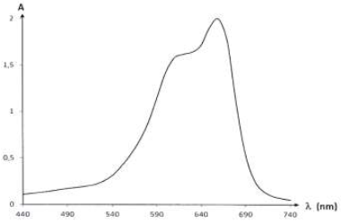
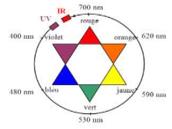

Le spectre montre une absorbance forte entre 590 nm et 700 nm, ce qui correspond aux couleurs orange. La couleur perçue est complémentaire donc à l’opposé sur le cercle chromatique, c’est à dire bleue.
2.2. Écrire le protocole détaillé de la préparation de la solution S₃ à partir de la solution mère S₀, en précisant la verrerie nécessaire.
Solution mère S₀ Solution fille S₃ :
C₀ = 5,0 mg.L⁻¹. C₃ = 2,0 mg.L⁻¹
V₀ = ? V₃ = 25,0 mL
Au cours d’une dilution la masse de soluté se conserve m₀ = m₃
C₀.V₀ = C₃.V₃
Le volume de solution mère S₀ à prélever vaut donc
= 10 mL
Verrerie nécessaire : pipette jaugée 10 mL, fiole jaugée 25,0 mL, petit becher

Protocole :
→ verser un peu de solution mère dans un petit becher
→ prélever à l’aide de la pipette jaugée 10 mL de solution mère
→ verser dans une fiole jaugée de 25 mL
→ compléter en eau distillée jusqu’au trait de jauge
→ boucher et agiter.

2.3. La loi de Beer Lambert est-elle vérifiée ? Justifier le par le calcul, sans réaliser de graphique.
La loi de Beer-Lambert indique que pour les concentrations suffisamment faibles, il y a proportionnalité entre l’absorbance et la concentration de l’espèce colorée.
C’est ce que l’on observe avec les valeurs indiquées, en effet le rapport A/C est constant :
Solution | S₀ | S₁ | S₂ | S₃ | S₄
Concentration  (mg.L⁻¹) | 5,0 | 4,0 | 3,0 | 2,0 | 1,0
Absorbance A | 0,610 | 0,480 | 0,374 | 0,243 | 0,126
 | 0,12 | 0,12 | 0,12 | 0,12 | 0,13

2.4. En déduire une relation entre A l’absorbance de la solution et C la concentration en masse du bleu de méthylène, en précisant les unités des grandeurs.
On peut donc dire qu’il y a une relation de proportionnalité entre A et C, donc que l’on peut écrire A = k . C avec C en mg.L⁻¹ et k = 0,12 L.mg⁻¹.

2.5. Une solution S_{D} de bleu de méthylène a été obtenue en diluant 400 fois la solution S. La mesure de l’absorbance de la solution S_{D} vaut A_{D} = 0,328.
2.5.1. Déterminer la concentration C_{D} de la solution S_{D}.
En utilisant la relation trouvée au 2.4, on peut écrire que et donc que
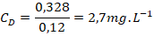
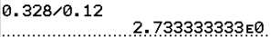

2.5.2. En considérant une incertitude-type de mesure u(C_{S}) égale à 0,2 mmol.L-1, la valeur C_{S} obtenue expérimentalement est-elle en accord avec l’étiquetage de la solution S ? Justifier.
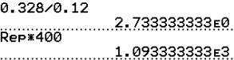
La solution S a une concentration 400 fois supérieure à celle de la solution S_{D} donc
C_{S} = 400 C_{D}
C_{S} = 400 × 2,7 = 1093 mg.L⁻¹ = 1,1 g.L⁻¹

L’incertitude étant donnée en mmol.L⁻¹, il faut calculer la concentration molaire de la solution S.
concentration molaire = concentration en masse / Masse molaire

La formule brute du bleu de méthylène est C₁₆H₁₈N₃SCl. On peut donc calculer sa masse molaire :
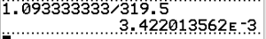
On peut maintenant déterminer la concentration molaire :
concentration molaire = mol.L⁻¹ = 3,4 mmol.L⁻¹.
On conserve deux chiffres significatifs comme pour C_{D}.

Si on considère une incertitude-type de mesure u(C_{S}) = 0,2 mmol.L⁻¹, alors la valeur obtenue expérimentalement est en accord avec l’étiquetage si :

on calcule dans notre cas :

et
avec par ailleurs
on a donc bien , la mesure est donc en accord avec l’étiquetage du produit.

